Fika på hemmamatcher
Denna säsong testar vi att ha fiket nedanför trappa.
Koka kaffe och vatten uppe.
Bär ner det du vill ha i plastbacken.
Häng upp prislista och swish. Vid flera matcher är det samma swish hela dagen och allt som säljs under dagen delas lika till alla lag som spelat den dagen.
Sätt in summan på BG 5846-8414 och maila till kassor.bodenbasket@gmail.com
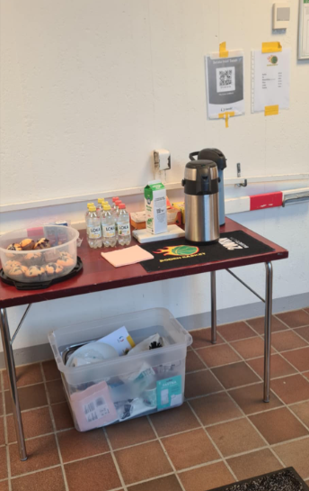
Skriv fikaförsäljning, datum, summa och vilket/vilka lag
